ΦΥΛΛΟ ΕΡΓΑΣΙΑΣ- ΠΡΟΟΙΜΙΟ ΟΔΥΣΣΕΙΑΣ 1-25

1. Να διαβάσεις για τις 9 μούσες και να κυκλώσεις τη μούσα που ενέπνευσε τον Όμηρο:

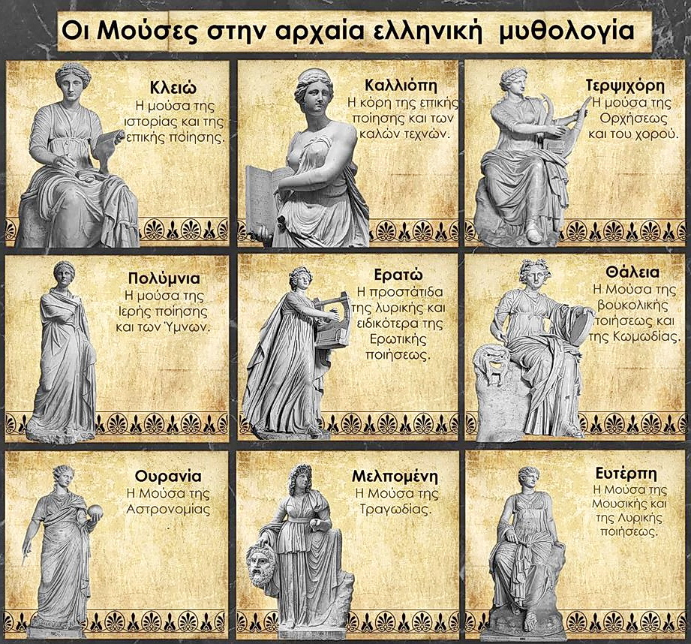

2. Ποια από τα παρακάτω αναφέρονται στον Οδυσσέα;

1. Πολύτροπος άνδρας
2. Έζησε στο πέλαγος
3. Γνώρισε πολλούς τόπους
4. Έφαγε τα βόδια του θεού Ήλιου
5. Έχασε τους συντρόφους του από δικό του σφάλμα
6. Αγαπούσε τους συντρόφους του

3. Ποιος έφταιξε για τον χαμό των συντρόφων του;

-----------------------------------------------------------------------------------------------------------------

4. Από πού ξεκινάει η μούσα την ιστορία της;

-Από την αρχή, από τότε που ο Οδυσσέας έφυγε από την Τροία

-Από τη μέση ( in medias res). Βρίσκουμε τον Οδυσσέα στο νησί της Καλυψώς.

5. Ποιοι νομίζεις πως είναι οι άλλοι που αναφέρονται στον στίχο 14;---------------------------------------------------------------------------------------------------------------------------------------

6. Νόστος σημαίνει νοσταλγία για την πατρίδα. Αυτό νιώθει ο Οδυσσέας. Σε ποιον στίχο αναγνωρίζεις αυτό το συναίσθημα; Το έχεις νιώσει ποτέ; ---------------------------------------------------------------------------------------------------------------------------------------------

7. Ποια σχέση έχει ο Οδυσσέας με τους θεούς; ------------------------------------------------------------------------------------------------------------------------------------------------------------------------------------------------------------------------------------------------------------------------------------

8. Ποιες πληροφορίες παίρνουμε για το μέλλον του;-----------------------------------------------------------------------------------------------------------------------------------------------------------------------------------------------------------------------------------------------------------------------------

4. Να αφηγηθείς την ιστορία που αναφέρεται στο προοίμιο σαν να είσαι ο Οδυσσέας

-----------------------------------------------------------------------------------------------------------------------------------------------------------------------------------------------------------------------------------------------------------------------------------------------------------------------------------------------------------------------------------------------------------------------------------------------------------------------------------------------------------------------------------------------------------------------------------------------------------------------------------------------------------------------------------------------------